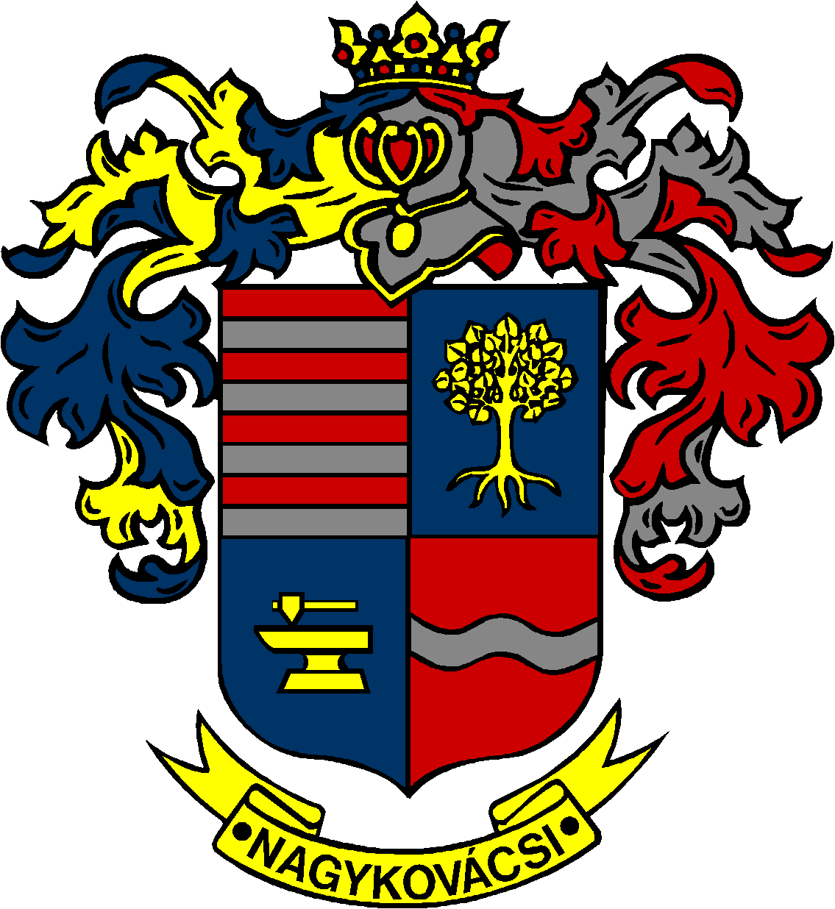

NAGYKOVÁCSI NAGYKÖZSÉG ÖNKORMÁNYZAT

ÜGYRENDI, ÖSSZEFÉRHETETLENSÉGI, JOGI ÉS KÜLSŐ KAPCSOLATOK BIZOTTSÁG

ELNÖKE

MEGHÍVÓ
Nagykovácsi Nagyközség Önkormányzatának
Ügyrendi, összeférhetetlenségi, jogi és külső kapcsolatok bizottsági
ülésére

Az ülés helye: Öregiskola Közösségi Ház és Könyvtár
Időpontja: 2019. március 20. (szerda) 8 óra
Napirend:
Nyílt ülés:
- A személyes gondoskodást nyújtó gyermekjóléti alapellátásokról és térítési díjairól szóló 8/2015. (IV. 23.) önkormányzati rendelet felülvizsgálata E – 22
Előterjesztő: Kiszelné Mohos Katalin polgármester
Előadó: Grégerné Papp Ildikó osztályvezető
Tárgyalja: EÜB, ÜB

- Beszámoló a Polgármesteri Hivatal 2018. évi tevékenységéről E – 30
Előterjesztő: Papp István jegyző
Tárgyalja: ÜB

- A 3/2016. (II. 29.) önkormányzati rendelet alapján civil szervezetek támogatására kiírt pályázat elbírálására Bíráló bizottság létrehozása E – 31
Előterjesztő: Kiszelné Mohos Katalin polgármester
Előadó: Czeczéné dr. Szirmai Gabriella jegyzői referens
Tárgyalja: ÜB

Nagykovácsi, 2019. március 14.

Bánóczi Margit sk.
bizottsági elnök

